**МКУ «УПРАВЛЕНИЕ ГРАЖДАНСКОЙ ЗАЩИТЫ ГОРОДА ВЛАДИМИРА»**

Н А П О М И Н А Е Т

***ПРАВИЛА ПОВЕДЕНИЯ В ЧРЕЗВЫЧАЙНЫХ СИТУАЦИЯХ***

**ПАМЯТКА**

**о мерах пожарной безопасности при использовании пиротехнических изделий**

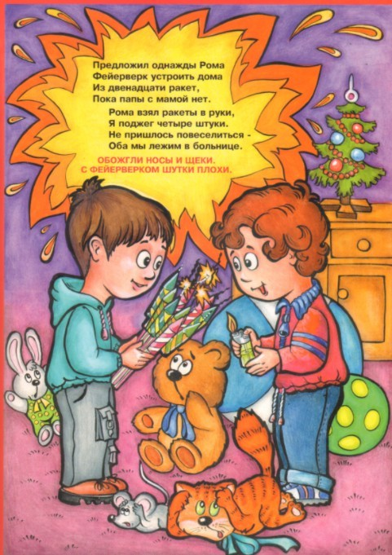Осталось совсем немного времени до Новогодних праздников. В торговые предприятия уже поступили на реализацию пиротехнические изделия. Государственными инспекторами по пожарному надзору проводится профилактическая работа по разъяснению мер предосторожности при пользовании пиротехникой, открытым огнем (свечами и т.п.). В целях обеспечения пожарной безопасности проводятся проверки противопожарного состояния мест

проведения праздничных мероприятий, а также инспекции торговых точек, производящих продажу изделий пиротехники.

Чтобы предупредить несчастные случаи при пользовании пиротехникой необходимо знать основные правила продажи и использования.

В соответствии с Правилами пожарной безопасности продажа пиротехнических изделий разрешается в специализированных магазинах или отделах, которые должны располагаться на верхних этажах зданий и не примыкать к эвакуационным выходам.

В учреждениях, где будут проводиться детские Новогодние и Рождественские праздники заблаговременно должны быть определены безопасные зоны, пути эвакуации детей и взрослых в

случае пожара. Это относится и к жилым помещениям, где установлены новогодние елки.

При возникновении в них пожара необходимо немедленно сообщить об этом по телефону «01» и используя первичные средства пожаротушения, попытаться потушить его.

Если это не удалось в ближайшие несколько минут, надо срочно организовать эвакуацию людей из здания. При этом горящие помещения и задымленные места следует проходить быстро, задержав дыхание, защитив нос и рот влажной плотной тканью. В сильно задымленном помещении двигайтесь по участкам с относительно хорошей видимостью - вблизи окон и дверей, придерживаясь какой-либо стены, а также ползком или пригнувшись: в прилегающем к полу пространстве чистый воздух сохраняется дольше. Но ни в коем случае при, эвакуации не пользуйтесь лифтом - его в любой момент могут отключить.

Не пытайтесь выйти из зоны пожара по лестничным клеткам, если он произошел на этих этажах - сильное задымление приводит в этом случае к гибели людей.

Поиск детей, оставшихся непосредственно в зоне горения — дело прежде всего профессионалов. Но если придется его вести до их прибытия, *надо:*

***помнить и выполнять следующие правила:***

Спасая детей, не забывайте о собственной безопасности. С этой целью розыск детей в задымленных помещениях осуществляется по двое: один разыскивает, а второй страхует его с помощью веревки, находясь в менее опасном месте.

Прежде чем войти в горящее помещение, накройтесь с головой мокрым покрывалом, пальто, плащом, куском плотной ткани.

Дверь в задымленное помещение открывайте осторожно, медленно, чтобы избежать вспышки пламени от быстрого притока воздуха.

**Помните:**

Маленькие дети от страха прячутся чаще всего под кроватями, диванами, столами, в шкафы, кладовки, туалетные и ванные комнаты, забиваются в углы, на зов незнакомых голосов в большинстве случаев не откликаются.

Если отыскали ребенка в горящем помещении, накиньте на него увлажненную простыню, скатерть, одеяло, а рот и нос прикройте мокрым платком, шарфом, косынкой и немедленно выходите из зоны огня и дыма.

Если на ребенке загорелась одежда, как можно скорее набросьте на него мокрое или сухое покрывало, портьеру, шерстяное (не нейлоновое!) одеяло, ковер, любую ткань и прижмите его к телу, чтобы прекратить доступ воздуха и остановить горение.

Следите, чтобы ребенок, на котором горит одежда, не побежал - пламя только усилится. Ни в коем случае не тушите одежду при помощи огнетушителя - может произойти химический ожог.

Если невозможно вывести детей, воспользовавшись лестничными клетками, то попробуйте опустить ребенка через окно, балкон, лоджию, к которым подаются автомобильные подъемники, выдвижные и приставные лестницы.

В крайнем случае, с высоты 2-4-го этажа детей спускают на землю с помощью прочной веревки или связанных простыней. Одним концом надежно обвязывают ребенка, а другой закрепляют к тяжелому предмету, батареям отопления, но не к оконной раме, так как под тяжестью она может сорваться.

**Напоминаем, что в случае возникновения пожара в экстренные оперативные службы города можно позвонить:**

**- по мобильному телефону - 101, 112**

**- по городскому телефону – 01, 112**